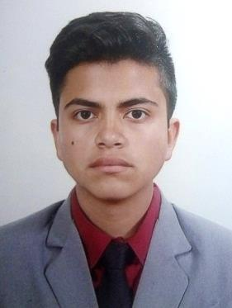
DATOS PERSONALES
NOMBRE: Dennis Javier Aroche Ramírez
LUGAR DE NACIMIENTO: Guatemala, Guatemala
FECHA DE NACIMIENTO: 17 de Junio del 2000
CORREO ELECTRÓNICO: Javier.aroche123@gmail.com
TELÉFONO: 4497-9277
DIRECCIÓN: Col. “San Martin”, Chinautla Lote. 11-65, zona 0
NÚMERO DE DPI: 3014 -08726-0101

FORMACIÓN ACADEMICA
UNIVERSIDAD Universidad Galileo.
Cursando tercer trimestre de Licenciatura en 2019
Tecnología y Administración de la Mercadotecnia

DIVERSIFICADO Instituto Nacional Central de Mercadotecnia
y Publicidad. 2016-2018
Perito en Mercadotecnia y Publicidad.

NIVEL BÁSICO Instituto Nacional de Educación Básica
Experimental “Enrique Gómez Carrillo” 2013-2015

CURSOS RECIBIDOS

Programa Compañías Juveniles
Junior Archievement 2016
Empresarios Juveniles de Guatemala

Reparación y Mantenimiento de
Computadoras 2013-2015
INEBE ¨Enrique Gómez Carrillo¨

REFERENCIAS PERSONALES

Lisette Lacayo Tel. 4128-0195
Nicolás Renoj Tel. 4512-4097
Alan Escobar Tel. 5004-8604

